«Учебно-исследовательская деятельность по краеведению обучающихся в сельской школе: ступени успеха»
(из опыта работы) Галушко МарияФедоровна
учитель истории
МБОУ « Карпогорская СШ №118»

Актуальность и особенности учебно-исследовательской деятельности
В условиях социально-экономической жизни современного общества возрастает потребность в людях, способных быстро адаптироваться в изменяющихся ситуациях, творчески подходить к решению как бытовых, так и социальных проблем, быть активными участниками экономического и духовного развития страны. Жизнь требует формирования у молодого поколения самостоятельности и инициативы в приобретении новых знаний в школе, в вузе, а затем и в последующие годы. Поэтому важнейшей задачей школы XXI века становится обучение учеников основам проектной и учебно-исследовательской деятельности, этого требуют и новые стандарты. Главная особенность – возможность активизировать учебную работу детей, придав ей исследовательский, творческий характер.
Учебно-исследовательская деятельность предполагает поиск новых знаний и направлена на развитие у ученика умений и навыков научного поиска. Ценность учебно-исследовательской работы определяется возможностью обучающихся посмотреть на различные проблемы с позиции ученых, занимающихся научным исследованием. Исследовательская деятельность формирует у учащихся умение и навыки практического применения теоретических знаний, как ничто другое развивает мышление, логику, учит постановке целей, задач и поиску способов их достижения с освоением различных методов.
В начале исследовательской работы проводится сбор информации по выбранной теме. Это позволяет осваивать познавательные универсальные учебные действия:
- умение анализировать, обобщать, сравнивать,
- найти необходимую литературу;
- сопоставлять и отбирать информацию, полученную из различных источников (энциклопедии, справочники, словари, сеть Интернет).
Исследовательская деятельность создает предпосылки для достижения регулятивных метапредметных результатов:
- определение целей деятельности, составление плана действий по достижению результата,
- работа по составленному плану с постоянным самоконтролем,
- понимание причин возникающих затруднений и корректировка действий
Совместная творческая деятельность учащихся при работе – способствуют и формированию метапредметных коммуникативных умений:
- умение инициировать учебное взаимодействие со взрослыми – вступать в диалог, задавать вопросы и т.д.;
- умение вести дискуссию;
- умение отстаивать свою точку зрения;
- умение находить компромисс;
- навыки интервьюирования, устного опроса и т.п.
Личностные результаты могут быть получены при выборе тематики исследования. Например, выбор темы, связанной с историей и культурой своей страны («Дети войны – наши земляки», «Проводы лекрутов в армию»), позволяет формировать самоопределение учащихся как граждан России, испытывать чувство гордости за свой народ, свою Родину. Еще совсем недавно исследовательская деятельность в нашей школе преимущественно осуществлялась с небольшой группой старшеклассников, исследовательской деятельностью занимались единицы. С целью выявления и поддержки одаренных и увлеченных основами наук учащихся, стремящихся к научной деятельности, в сентябре 2016 года в Карпогорской школе было создано НОО «Арнерия».

Организация учебно-исследовательской деятельности обучающихся в рамках НОО «Арнерия»
Целью научного общества является формирование системы работы с обучающимися через создание условий для выявления, поддержки и развития одаренных детей, их самореализации, профессионального самоопределения в соответствии со способностями. Помочь ребёнку научиться управлять своей исследовательской деятельностью, т.е. перевести его из режима управления в режим самоуправления.

Задачами научного общества являются:
1. Создание единого «ресурса» по сопровождению исследовательской и проектной деятельности.
2. Организация учебно-исследовательской деятельности обучающихся для усовершенствования процесса обучения и их социализации.
3. Активное включение обучающихся в процесс самообразования и саморазвития.
4. Обучение детей работе с научной литературой, формирование культуры научного исследования.
5. Овладение обучающимися навыками экспериментальной и исследовательской работы.
6. Организация консультационных мероприятий для педагогов по вопросу Исследовательская и проектная деятельность.
Работа в НОО «Арнерия» ведется в разных формах: через индивидуальную деятельность с учащимися, групповую (совместная исследовательская работа учащихся) и массовую (конференции).
Общество разбито на несколько секций :
-филологии
-культурологии
-краеведения
-робототехники,
-математическая
-эколого-биологическая
-лингвистическая
-филологическая
-экономико-географическая
-общественно-экономических дисциплин.

На общем собрание НОО участники знакомятся с целями и задачами научного сообщества. Участники презентуют свою секцию. Я являюсь научным руководителем секции общественных наук «Искатели». Дети сами придумали девиз «Нам открыты все пути, стремимся до цели мы вместе дойти» и создали эмблему. Предметные секции: формируются по интересам, в состав входит не менее 5 обучающихся. В функции научного руководителя, которым является учитель истории и обществознания входит:
-знакомство учащихся с основными приёмами учебно – исследовательской деятельности и получение начальных навыков проведения учебного исследования;
-оказание практической помощи обучающимся в проведении исследовательской работы через индивидуальные и групповые консультации;
-Обучение работе с разными источниками информации;
- формирование навыков публичного выступления;
- рецензирование исследовательских работ обучающихся при подготовке их к участию в конкурсах и конференциях.
Занятия предметной секции проводятся не реже 1 раза в неделю. На занятиях с обучающимися отводится 25 часов. Работа НОО ведется в трех направлениях: для участников 1 года и 2 года и для педагогов.

 | 1 год | 2 год |  | Педагоги
Цель | знакомство учащихся с основными приёмами учебно – исследовательской деятельности и получение начальных навыков проведения учебного исследования. | оказание практической помощи обучающимся в проведении исследовательской работы через индивидуальные и групповые консультации. |  | оказание практической помощи через индивидуальные и групповые консультации.
Основные мероприятия (темы, основные направления) | «Что такое исследование»  «Методы исследования»  «Структура исследования»  «Правила оформления исследовательских и проектных работ»  «Секреты хорошего выступления» | -Структура исследовательской работы;  -Правила оформления исследовательской и проектной работы;  -Секреты хорошего выступления;  -Правила оформления списка литературы;  -Правила оформления презентации к выступлению;  -Тайм менеджмент исследователя и научного руководителя. |  | -Структура исследовательской работы;  -Правила оформления списка литературы;  -Секреты хорошего выступления;  -Правила оформления списка литературы;  -Правила оформления презентации к выступлению;  -Тайм менеджмент исследователя и научного руководителя.
Результаты | Школьная  конференция НОО «Арнерия»:  «Забытые игры наших бабушек и дедушек»(2018г)  «Влияние мультфильмов на психику детей»(2018г) |  | Районная учебно -исследовательская конференция  «Юность Пинежья»:  «Забытые игры наших бабушек и дедушек» (2019г)  Районная учебно -исследовательская конференция  «Юность Пинежья»:  «Шпаргалка: вред или польза?»(2020г)  «Дети войны – наши земляки» (2020г)

Учебно-исследовательская деятельность обучающихся в рамках краеведческого направления и формирования патриотических качеств по отношению к своей Малой родине
Начало любого исследования - это выбор темы. Объектом моего исследования уже много лет является культура, обычаи, традиции Пинежья. Важнейшее основание для выбора темы исследования – является и наличие какого-либо противоречия или отсутствия объективных данных. Выбор темы мотивирован интересом к ней ученика и педагога. Знание истоков отечественной культуры, нравов и обычаев своего народа помогает понять и объяснить многие моменты истории. И в историко-культурном стандарте наряду с большим вниманием к политической истории особое место уделено освещению проблем духовной и культурной жизни России. Учащиеся должны усвоить, что производство духовных и культурных ценностей не менее важная задача, чем другие виды человеческой деятельности, а изучение культуры и культурного взаимодействия народов России/СССР будет способствовать формированию у школьников представлений об общей исторической судьбе нашей Родины(1).Многие работы детей посвящены пинежским традициям.
В качестве примеров приведём некоторые работы обучающихся:

 | Оглавление | Актуальность. Цель .Задачи
«Мифология детской колыбели на Пинежье» | Введение  Основная часть:  1. Ритуально-мифологический характер колыбели  1.1. Виды детской колыбели  1.2.. Устройство детской колыбели .  2. Мифологическое значение очепа  3. Колыбельная песня.  Заключение | Детская колыбель, как первый дом человека, занимает существенное место в мифологических представлениях. Поэтому проблема, затронутая в данном исследовании, представляется достаточно актуальной, поскольку люди, живущие в XXI веке, все чаще обращаются к традициям и обрядам давно минувших дней, а вопрос относительно магии и мифологии детской колыбели требует более тщательного изучения. Целью нашей работы является изучение мифологических обрядов, связанных с изготовлением и использованием детской колыбели. Осуществление данной цели стало возможно через решение следующих задач: 1.Изучить ритуально-мифологические обряды, связанные с изготовлением и устройством детской колыбели.  2. Выяснить мифологическое значение очепа (очапа).  3. Изучить пинежские колыбельные песни.
«Родильно-крестильные обряды на Пинежье» | Введение  Основная часть:  1.Обряды.связанные с рождением ребенка:  1.1 Комплекс мер, направленных на вынашивание ребенка  1.2Поведение беременной и средства защиты плода  1.3Обряды,связанные с появлением ребенка на свет  1.4 Выбор и приготовление места для родов  1.5.Ритуальные действия, сопутствующие приготовлению ребенка  2.Крещение  Заключение. | Мы располагаем скудными и разрозненными сведениями, касающимися обрядовой и практической деятельности жителей Пинежского района. Целью работы является изучение родильно-крестильных обрядов на Пинежье.  Задачи:  1.Изучить обряд рождения на Пинежье  2.Выяснить ритуальные действия. сопутствующие появлению ребёнка.  3.Изучить таинство крещения
«Забытые игры наших бабушек и дедушек» | Введение  Основная часть:  1.История возникновения старинных игр.  2.Роль игры в жизни современного школьника и старшего поколения  3.Виды и правила детских игр.  Заключение. | Во времена наших бабушек и дедушек, детей разных возрастов на улицах было много. Игры проходили весело и интересно. Старшие дети учили младших. Младшие, как только им разрешали самостоятельно выходить на улицу, включались в компанию детей и, сначала наблюдали, а затем уже становились участниками массовых игр. Так самые интересные игры передавались из поколения в поколение. В настоящее время подвижные игры во дворе вытесняются виртуальными развлечениями. Детям моего возраста больше нравится играть дома в компьютер, чем на улице. Но разве заменит компьютер общение с друзьями, разве с ним можно побегать, посмеяться, поговорить. И на примере некоторых дворовых игр, мы узнаем, какие игры были популярны для ребенка советского периода и интересны ли эти игры современным детям. Данную тему считаю актуальной, поскольку она может привлечь моих друзей к новым играм, а это будет способствовать их развитию.  Цель исследования: изучить пинежские народные игры наших бабушек.  Задачи:  1. Выявить, в какие игры любят играть наши сверстники и в какие игры играли наши мамы и папы, бабушки и дедушки.  2. Собрать и изучить многообразие пинежских народных игр и их правила.  3.Изучить литературу по данной теме, найти необходимую информацию в сети Интернет.  4.Выпустить буклет, в которые войдут все изученные нами игры.  5. Разучить с одноклассниками новые игры.
«Дети войны – наши земляки» | Введение  Основная часть:  1Военное детство  1.1Дети войны о войне  1.2 Дети-труженики  1.3«Всё для фронта, всё для победы!»  2. Школьники в дни войны  2.1 Обучение в годы войны  2.2 День Победы  Заключение | Всё дальше во времени уходит от нас Великая Отечественная война. Учащиеся мало знают о жизни старшего поколения, своего района, поэтому исследуемая тема, сегодня актуальна и носит не только познавательный, но и воспитательный характер  Цель исследования: проанализировать имеющиеся источники и выявить влияние событий Великой Отечественной войны на жизнь и быт детей.  Задачи: 1.Проанализировать литературу, рассказывающей о детях войны Пинежья.  2. Собрать материал о жизни детей военных лет на страницах районной газеты «Лесной фронт» (Карпогорского района),  3. Изучить образ жизни и деятельность детей военного времени (по страницам газеты «Лесной фронт» (1941 – 1945)», воспоминаниям участников тех событий).  4.Записать воспоминания ветеранов труда, чье детство выпало на годы Великой Отечественной войны.
Основные результаты деятельности НОО «Арнерия»
В исследовательской деятельности, как и в любой деятельности, важен полученный результат. Результаты работы НОО «Арнерия» регулярно выставляются на сайте школы и освещаются в школьной газете, в сети Интернет. В конце учебного года выпускается электронный сборник исследовательских и творческих работ обучающихся. А также сборник методических материалов педагогов. Ребёнок должен почувствовать успех, поверить в свои силы и получить положительную мотивацию к самосовершенствованию, саморазвитию. Важен эффект, который достигаем. Значительно расширился кругозор школьников в предметных областях. Ребята получили социальный опыт в труде и общении. Главное отличие детей, способных принимать участие в исследовательской работе, - наличие у них потребности узнавать новое.

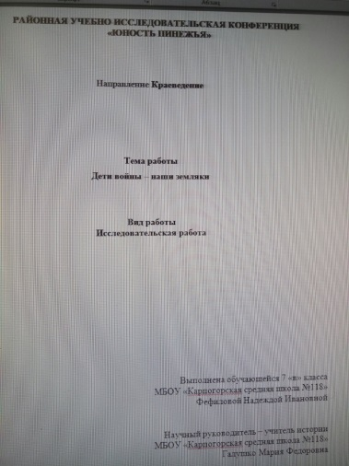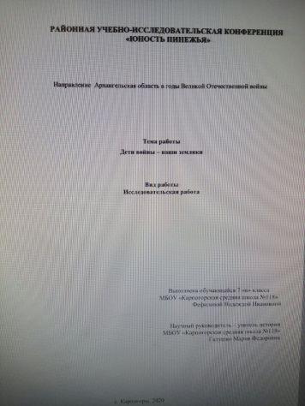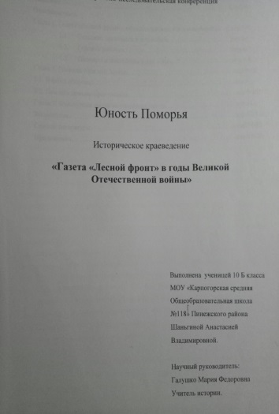

Литература:
1.Историко-культурный стандарт (Концептуальные основы историко-культурного стандарта).
2. Архивный отдел администрации МО «Пинежский район». Ф. 197. Оп. 1. Д. 48. Л. 6-об.
3.Архангельская журналистика.XX век. Энциклопедия. Архангельск,2000 год, с.29.
4. Газета «Лесной фронт», Карпогорский район. 1941-1945 год
5.М.Семенова «Быт и верования древних славян2,-Сиб.: Азбука-Классика,2001
6. «Светлое Пинежье», Путешествие по краю. Первый выпуск. Москва – Архангельск -Карпогоры.; Издательство «Эслан»,2000

